Паспорт проекта местных инициатив,
представляемого на Волгоградский областной конкурс проектов местных инициатив в 2021 году по номинации "Проекты местных
инициатив муниципальных образований Волгоградской области

- Наименование проекта местных инициатив:
«Замена окон в помещении библиотеки МКУК «Царевский ЦКиД» с.Царев».
- Указание на территорию муниципального образования или его часть, в границах которой будет реализовываться проект (адрес):
404611, Волгоградская область, Ленинский район, село Царев, улица 27 Съезда КПСС, дом 2/1.
- Сфера реализации проекта:
Проекты в сфере культуры, библиотечного дела, ремонт домов культуры.
- Описание проблемы, решение которой имеет приоритетное значение для жителей муниципального образования или его части и ожидаемого результата (ожидаемых результатов) реализации проекта (краткое описание проекта:
Сельская библиотека является одним из наиболее востребованных мест Царевского сельского поселения, где проживает 1838 человек. Здесь каждый может получить определенный запас знаний, расширить свой кругозор, повысить образование и культурное развитие. Одним из главных направлений деятельности библиотеки является приобщение читателей к миру литературы и искусства, развитие у них художественного и эстетического вкусов. В настоящее время помещение библиотеки требует ремонта: текущее состояние фасада здания библиотеки неудовлетворительное. Здание библиотеки блочное, 1986 года постройки. Оконные блоки деревянные, держатся на строительной пене, рамы рассохшиеся с трещинами, что ведет к потере тепла в зимний период и снижению количества посетителей. В рамках реализации проекта планируется осуществить установку 10 оконных блоков из ПВХ.
- Объем средств на реализацию проекта:
Общий объем средств, необходимый для реализации проекта составляет 149050 рублей (сто сорок девять тысяч пятьдесят рублей);
Из них;
- областной бюджет - 133080 рублей (сто тридцать три тысячи восемьдесят рублей);
- бюджет Ленинского муниципального района - 13308 рублей (тринадцать тысяч триста восемь рублей);
- средства хозяйствующих субъектов - 2662 рубля (две тысячи шестьсот шестьдесят два рубля).
- Планируемые сроки реализации проекта: с 01.06.2021 г. по 20.06.2021г.
- Количество жителей муниципального образования, в интересах которых проект предлагается к реализации: 380 человек.
- 3 графических изображения, включающих:
-фото (состояние объекта «До»)
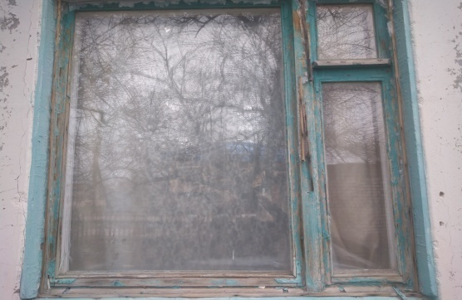
- визуализация будущего проекта
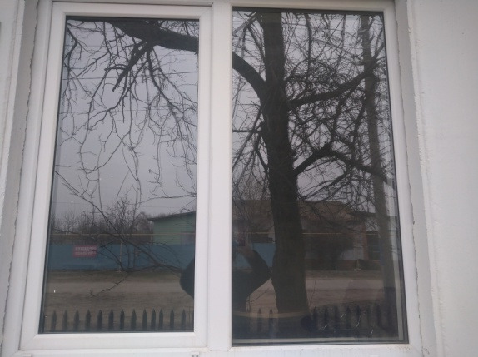
- смета проекта с перечнем работ и приобретаемого имущества
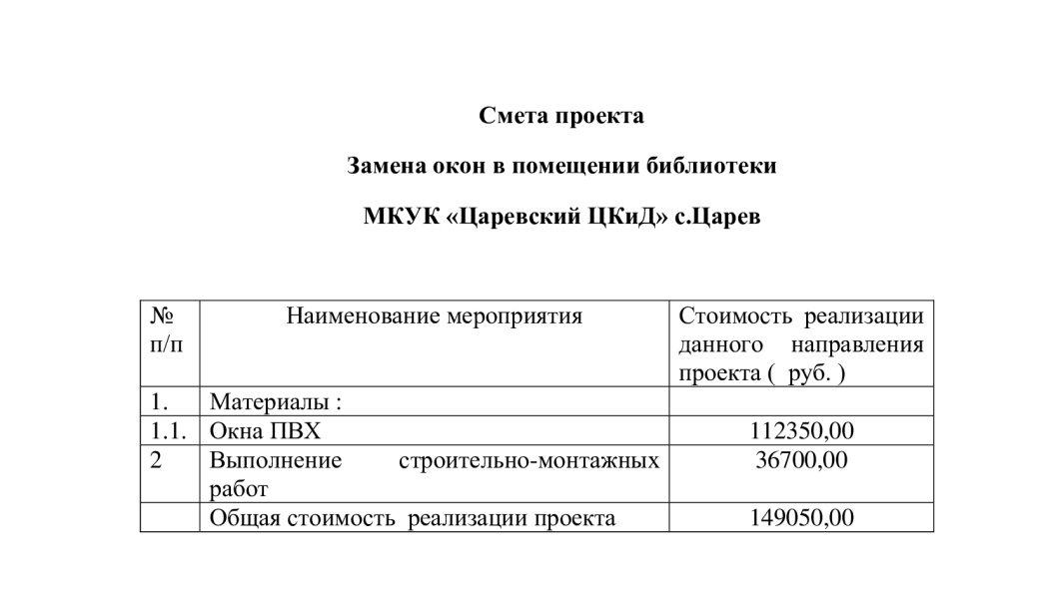
9. Ссылка на сайт администрации муниципального района (городского округа) Волгоградской области, на котором размещается полный комплект документации по проекту:

Глава Ленинского муниципального района А.В. Денисов

